LIINIRAJATISE EHITAMISE KOOSKÕLASTUS 27. 12.2023

RIIGIMETSA MAJANDAMISE KESKUS (rk 70004459) Settebasseini kinnistu (katastriüksus 25101:001:0263, registriosa nr 8689450, (kinnistu aadress da-Viru maakond, Jõhvi vald, Kahula küla, Settebasseini) volitatud asutus, nõustun OÜ Kirjanurk poolt koostatud tööprojekti nr. 10898P „Ida-Viru maakond Jõhvi vald Tammiku alevik ja Alutaguse vald Kalina küla Mäepealse kinnistu ühendamine ELASA võrguga“ alusel ette nähtud elektrooniliste side võrgu liinirajatiste paigaldamisega.
Olen nõus tähtajatu isikliku kasutusõigus lepingu (notaribüroos) sõlmimisega või sundvalduse (läbi kohaliku omavalitsuse haldusakti) seadmisega, mille kohaselt Õigustatud isikikul (Kaitseministeerium ) on õigus omada Kinnistul liinirajatist, kasutada neid sihipäraselt ning samuti teostada kõiki töid, mis on vajalikud nende ehitamiseks, kasutamiseks, korrashoiuks, ümberehitamiseks ja lammutamiseks, vastavalt lisas olevale asendiplaanile.
Liinirajatise talumistasu maksmine toimub vastavalt õigusaktidega sätestatud korrale, tähtaegadele ja suuruses.
Isikliku kasutusõiguse või sundvalduse seadmise eest tasu ei määrata.

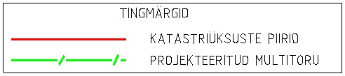
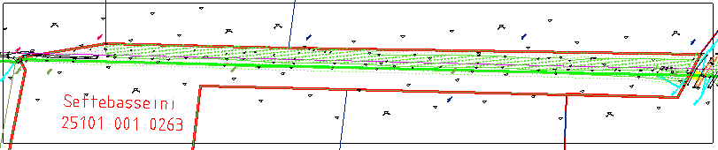

Manuses täiendavalt projektlahendus M 1:500 .

Kinnistu omanik
RIIGIMETSA MAJANDAMISE KESKUS
tel:
e-post:
/allkirjastatud digitaalselt/

